现场检查照片

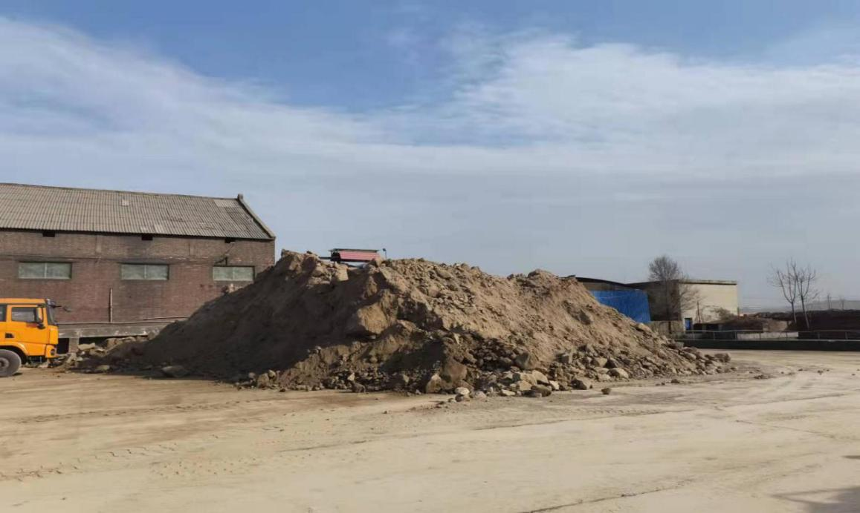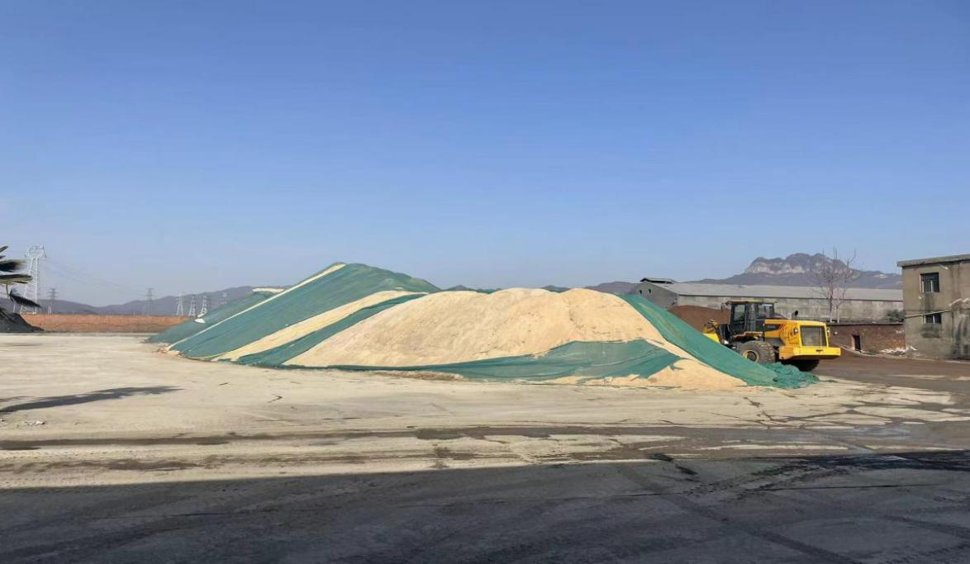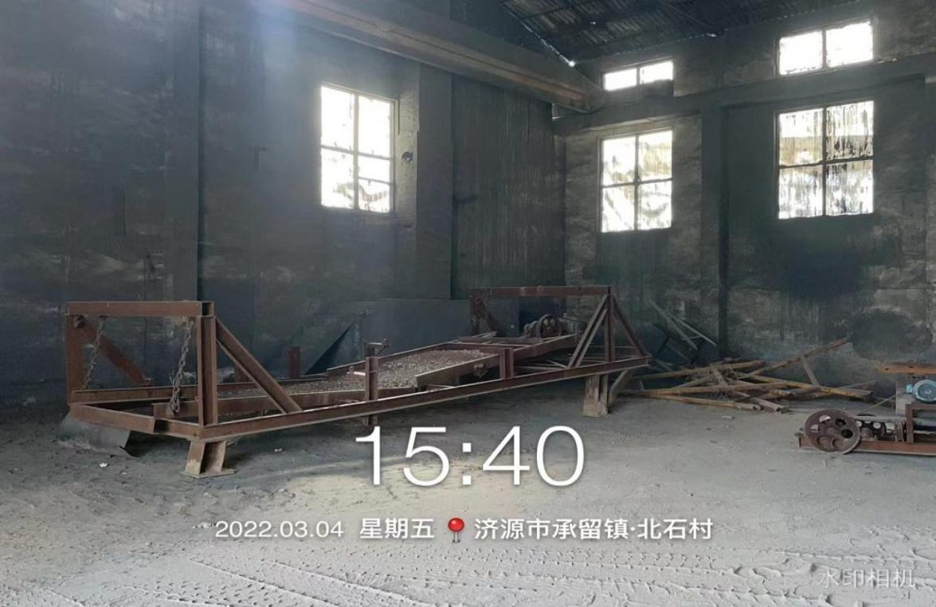

废旧设备未启用

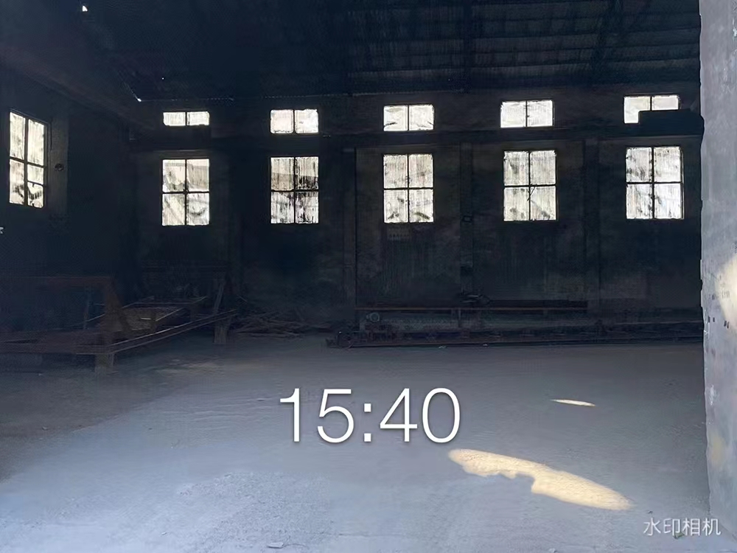

废旧设备未启用

附件2

整改后照片

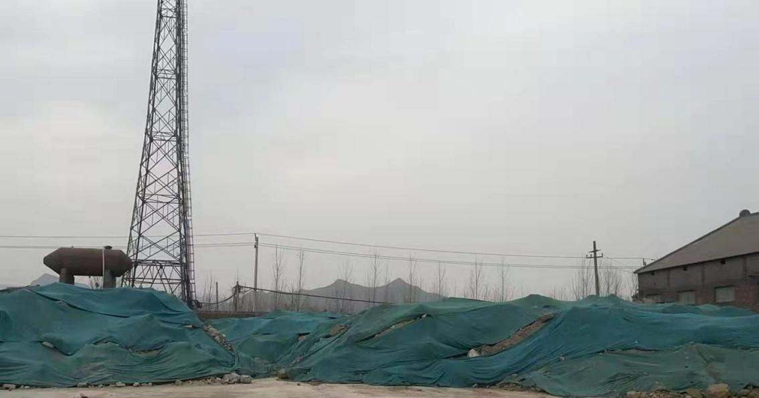

王刚利对铝矾土采取临时覆盖措施

承留镇党政办公室 2022年4月14日印发